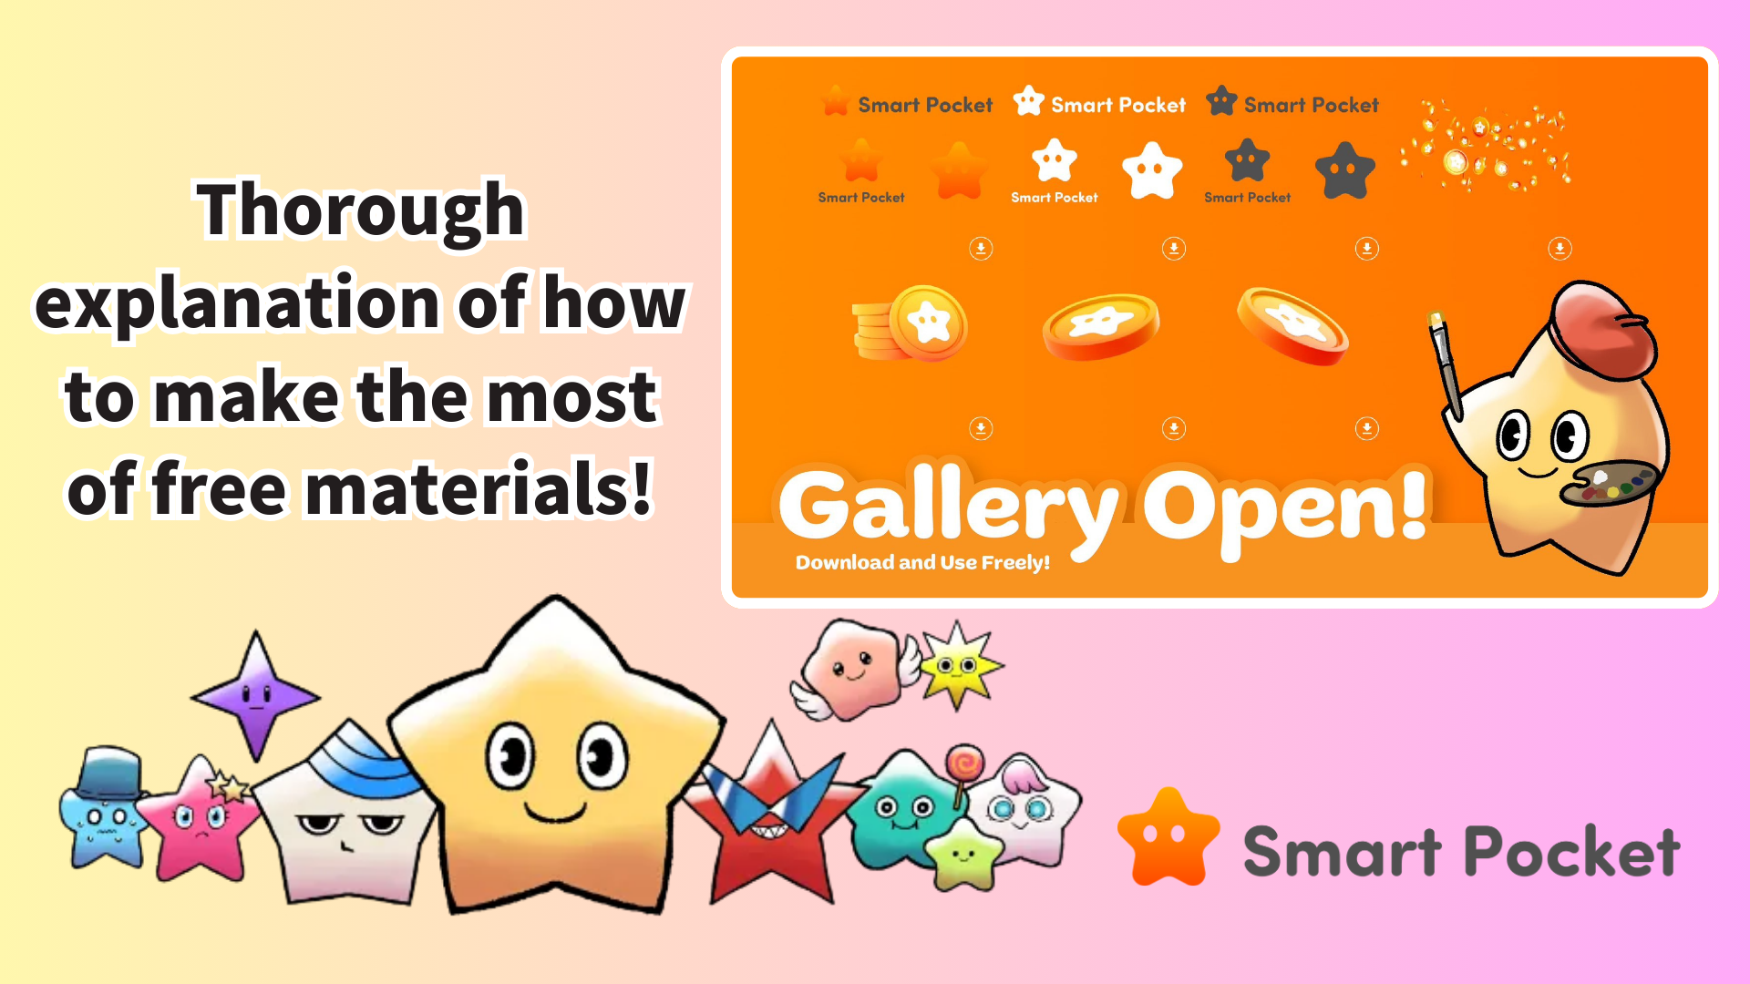

**Smart Pocket Gallery Itọsọna Lilo**

**Loni, a n ṣafihan Smart Pocket Gallery, bayi ti o wa lori aaye ayelujara SP Token!  
  
Bayi o le wọle si awọn aworan ati awọn ohun elo apẹrẹ alaragbayida. Maṣe padanu aye yii!  
https://x.com/smapocke/status/1872951496331149614**

**Akopọ  
- Kini Smart Pocket Gallery?  
- Bawo ni lati ṣe igbasilẹ  
- Awọn ero fun lilo ohun elo  
- Awọn aaye lati ṣe akiyesi  
- Ipari**

# Kini Smart Pocket Gallery?

Smart Pocket Gallery jẹ ile-ikawe tuntun ti a ṣii lori oju opo wẹẹbu osise SP Token (https://sp-token.com/). O jẹ iṣe tuntun ti o fun laaye ẹnikẹni lati ṣe igbasilẹ awọn ohun elo ni ọfẹ.  
  
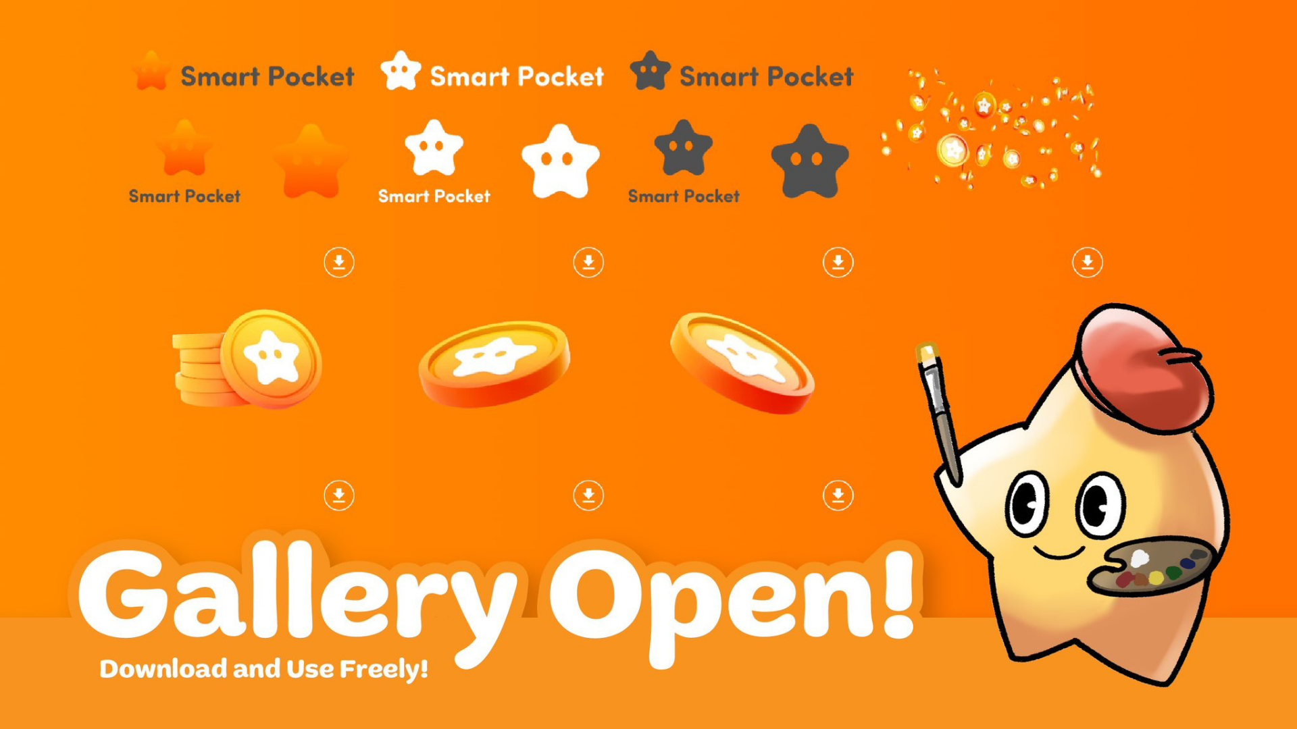

# Bawo ni lati ṣe igbasilẹ

1. Ṣabẹwo si aaye ayelujara osise SP Token (https://sp-token.com/)
2. Yiyi lọ si isalẹ
3. Yan ohun elo ti o fẹ lati apakan ile-ikawe
4. Tẹ bọtini igbasilẹ  
     
   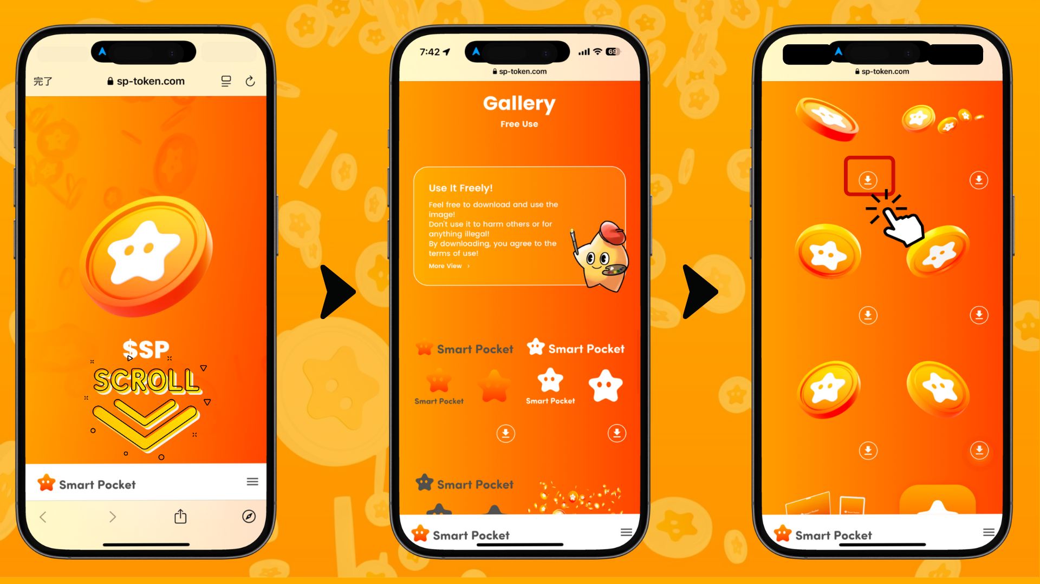

# Awọn ero fun lilo ohun elo

* Ṣẹda awọn aworan profaili ati awọn asia  
  - O le lo fun awọn akọọlẹ media awujọ ti ara ẹni tabi agbegbe (apẹẹrẹ: X (tele Twitter) ati awọn aami tabi awọn aworan ideri Discord).
* Awọn aworan akọsori fun awọn ikede agbegbe  
  - Wulo fun awọn iwifunni tabi awọn imudojuiwọn ni awọn agbegbe ori ayelujara.
* Awọn asia fun awọn ikede iṣẹlẹ  
  - Pipe fun igbelaruge awọn iṣẹlẹ ọfẹ tabi awọn iṣẹ ṣiṣe ti kii ṣe èrè.
* Mu awọn bulọọgi tabi awọn iwe iroyin dara si  
  - Lo wọn bi awọn aworan ifamọra oju fun awọn nkan (fun awọn bulọọgi ti kii ṣe iṣowo tabi awọn ifijiṣẹ imeeli).

Nipa apapọ tabi ṣiṣatunkọ awọn ohun elo wọnyi, o le faagun lilo wọn siwaju sii.

# Awọn aaye lati ṣe akiyesi

## Awọn ofin ipilẹ

* Ma ṣe lo awọn ohun elo fun ẹgan tabi ẹlẹgàn.
* Ma ṣe lo awọn ohun elo fun awọn iṣẹ ti ko tọ.
* O jẹ eewọ lati ta tabi pinpin awọn ohun elo naa.

## Lilo iṣowo

* Ma ṣe ṣe iṣowo awọn ohun elo gẹgẹbi awọn ọja ominira.
* Rii daju lati ṣayẹwo awọn ofin lilo ni ibamu si idi rẹ.

## Apẹẹrẹ lilo ti ko tọ

* Ma ṣe ge awọn aami.
* Ma ṣe yi awọn fọọmu awọn aami pada.
* Ma ṣe yipada hihan.
* Ma ṣe tun ṣẹda awọn aami pẹlu awọn nkọwe oriṣiriṣi.
* Ma ṣe lo awọn awọ ti kii ṣe osise.
* Ma ṣe lo awọn aami bi apakan ti ọrọ ẹhin ti a ṣẹda pẹlu awọn nkọwe ti o jọra.  
    
  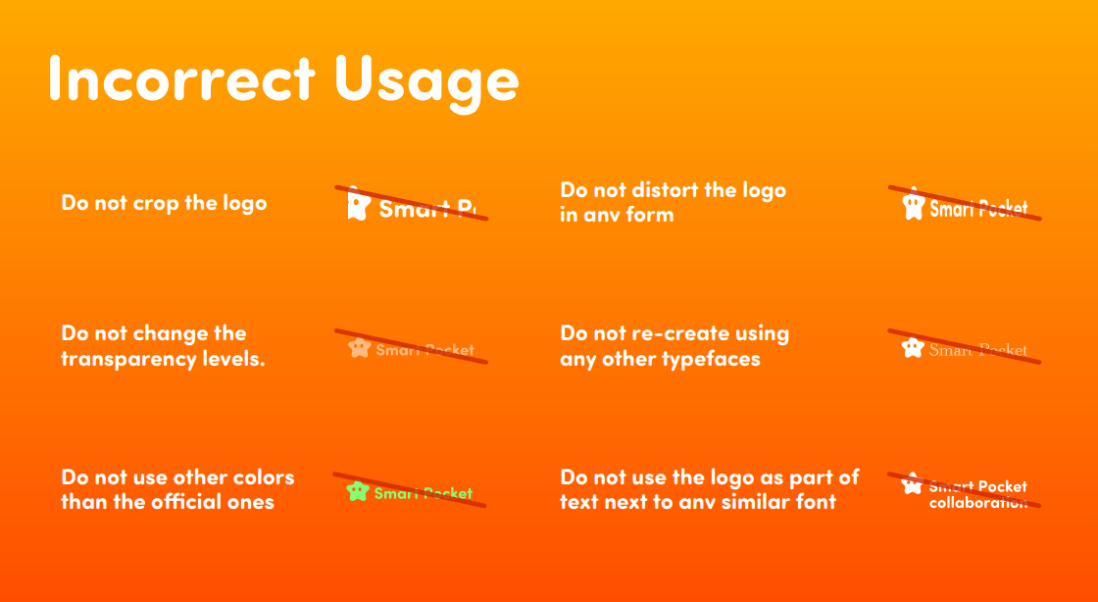

# Ipari

Smart Pocket Gallery jẹ iṣẹ alailẹgbẹ lati ọdọ agbegbe Web3. Fifun awọn ohun elo ti o ga julọ ti o le ṣee lo ni ọfẹ laarin awọn ofin lilo jẹ iwunilori gaan.  
  
Nipa lilo awọn ohun elo wọnyi, awọn iṣẹ rẹ lori media awujọ ati awọn ibaraẹnisọrọ agbegbe le di igbadun ati ifamọra diẹ sii.  
  
A gba gbogbo eniyan niyanju lati lo awọn ohun elo lati Smart Pocket Gallery ki o gbadun awọn iṣẹ ti o ni ẹda!

📢 Alaye tuntun 📢  
  
Oju opo wẹẹbu osise Smart Pocket: https://smapocke.com/  
Discord osise Smart Pocket: https://discord.com/invite/smartpocket  
Akọọlẹ X osise Smart Pocket: https://x.com/smapocke  
Akọọlẹ X osise Pockemy: https://x.com/pockemys